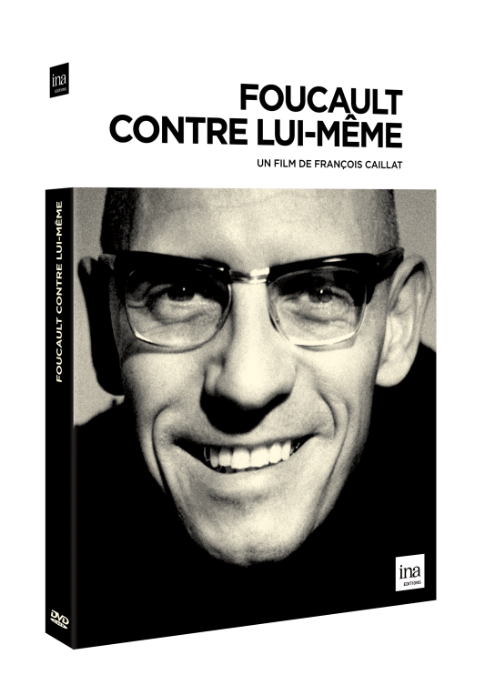
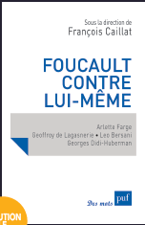

Communiqué de presse
Communiqué de presse | Paris | avril 2014

A paraître le 3 juin en DVD : « Foucault contre lui-même » de François Caillat

Michel Foucault, philosophe brillant et incisif, a laissé une œuvre foisonnante, source d’inspiration pour de nombreux penseurs. François Caillat invite par ce film à une plongée au cœur de sa pensée.

Foucault contre lui-même / 52’

C’est entouré de milliers d’ouvrages, au sein de la Bibliothèque nationale de France, que la pensée de Michel Foucault nous est dévoilée. Complexe et contrasté, l’homme est à la mesure de son œuvre. Il surprend par sa liberté de passer d’une discipline à l’autre (philosophie, histoire, droit…) et sa facilité à toujours se déprendre de lui-même à chaque nouvel ouvrage.

Sous l’œil éclairé de philosophes et historiens, ce film offre une vue synthétique de la pensée de Michel Foucault et met en exergue quelques grandes thématiques qui lui étaient chères telles que la prison, la sexualité, le pouvoir, l’éducation et la folie.

Entre témoignages de penseurs ou amis, entretiens de Michel Foucault et images d’époque, Foucault contre lui-même est un portrait vivant montrant les multiples facettes du philosophe toujours source d’inspiration 30 années après sa disparition.

Ecrit en collaboration avec Edouard Louis
Avec la participation de Geoffroy de Lagasnerie (philosophe, sociologue), Arlette Farge (historienne), Didier Eribon (philosophe), Georges Didi-Huberman (philosophe et historien) et Léo Bersani (professeur américain spécialiste de littérature française)

Les compléments / 71’

Les mots et les choses / 14’/ 1966
Michel Foucault est interviewé sur son livre « Les mots et les choses » par Pierre Dumayet dans l’émission « Lecture pour tous ».

Marx s’invite au café / 21’ / 1977
Extrait de l’émission « La part de vérité » consacrée à Maurice Clavel où interviennent au moment du café les philosophes Michel Foucault et André Glucksmann.

Un tour d’horizon de la pensée Foucault / 36’ / 1981
Entretien de Michel Foucault mené par André Berten à l’université de Louvain.

François Caillat / réalisateur

Agrégé de philosophie, François Caillat aborde la réalisation de documentaires en 1993. Il s’intéresse à « comment filmer la pensée » notamment dans Peter Sloterdijk, un philosophe allemand, où il s’entretient avec le très médiatique penseur de la modernité ou encore dans J.M.G. Le Clézio, entre les mondes, où il fait le portrait du prix Nobel, porte-parole des cultures opprimées. Dans L’Homme qui écoute et dans Naissance de la parole, il expérimente avec l’image le modèle des sciences cognitives et leur possible relation avec la psychanalyse.

François Caillat réalise aussi des essais, à la frontière du documentaire et de la fiction. Ainsi, dans La Quatrième génération, il s’attache à l’histoire de sa propre famille en Moselle ; dans Trois Soldats allemands, il mène une enquête sur un disparu de la guerre de 40 ; dans L’Affaire Valérie, il explore le souvenir d’un fait divers.

Il réalise aussi des films pour le cinéma : Bienvenue à Bataville, fable sur le bonheur obligatoire au XXe siècle ; ou Une Jeunesse amoureuse, récit d’éducation sentimentale dans le Paris des années 1970. La plupart de ses films sont coproduits avec le concours de l’Ina.

A paraître le 4 juin :

Un livre aux Editions Puf : « Foucault contre lui-même » sous la direction de François Caillat

192 pages – 16 €

Attachée de Presse : Doris Audoux / 01 58 10 31 89 – audoux@puf.com

